Desafío 13: PROXY & NGINX

1. Agregar en la vista info, el número de procesadores presentes en el servidor.

http://localhost:8080/info

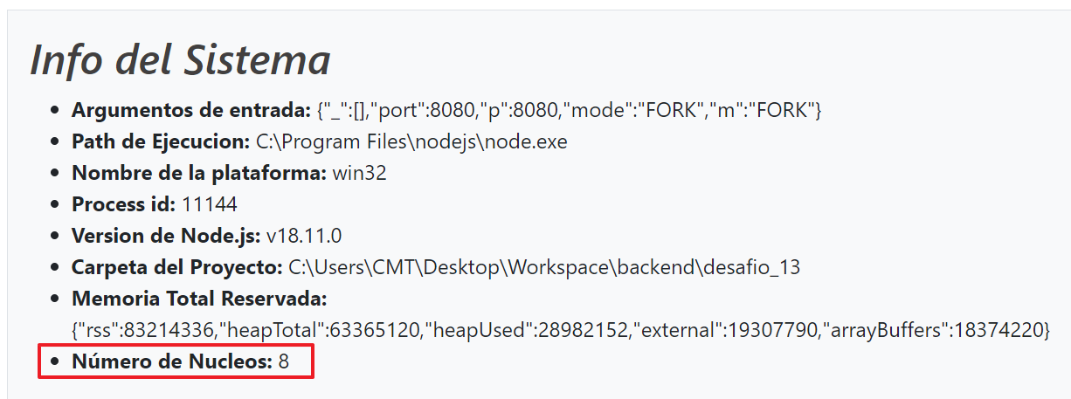

1. Ejecutar el servidor (modos FORK y CLUSTER) con nodemon verificando el número de procesos tomados por node.

$ nodemon src/server.js --m FORK



$ nodemon src/server.js --m CLUSTER

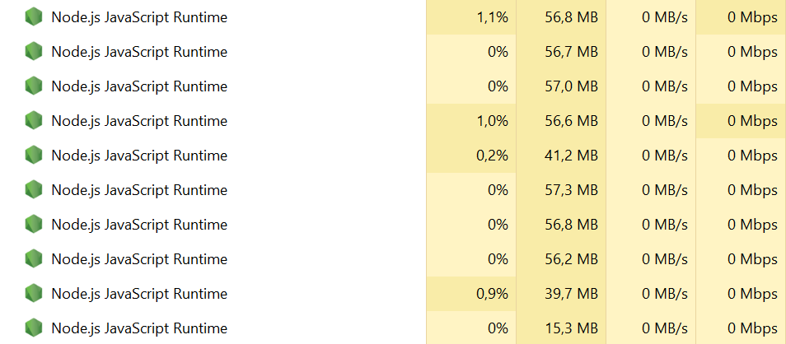

1. Ejecutar el servidor (con los parámetros adecuados) utilizando Forever, verificando su correcta operación. Listar los procesos por Forever y por sistema operativo.

$ forever start src/server.js



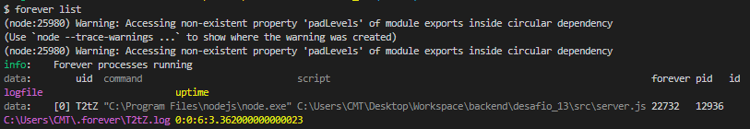

$ forever start src/server.js --m CLUSTER



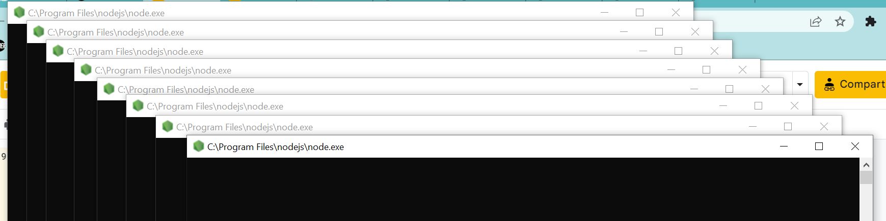

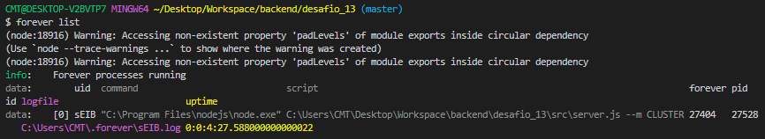

( $ forever stopall ) Para cerrar todos los procesos.

1. Ejecutar el servidor (con los parámetros adecuados: modo FORK) utilizando PM2 en sus modos modo fork y cluster. Listar los procesos por PM2 y por sistema operativo.

$ pm2 start src/server.js --name="Server1" --watch

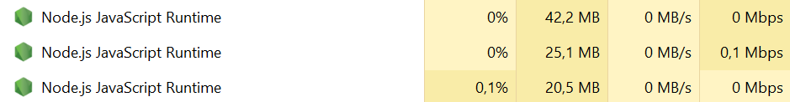

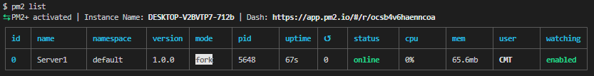

$ pm2 start src/server.js --name="Server1" --watch -i max

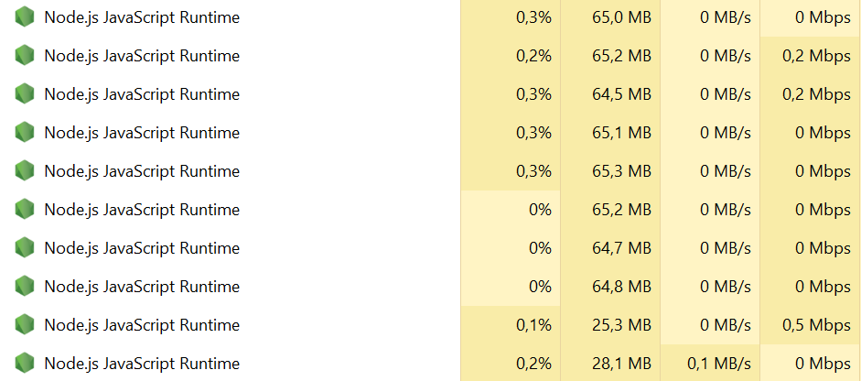

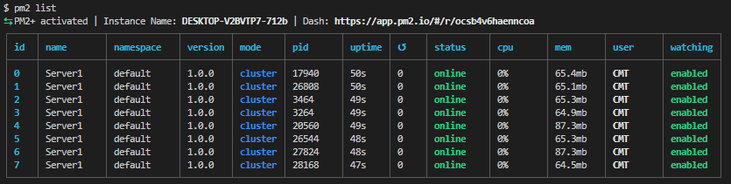

( $ pm2 stop Server1 ) Para parar los procesos

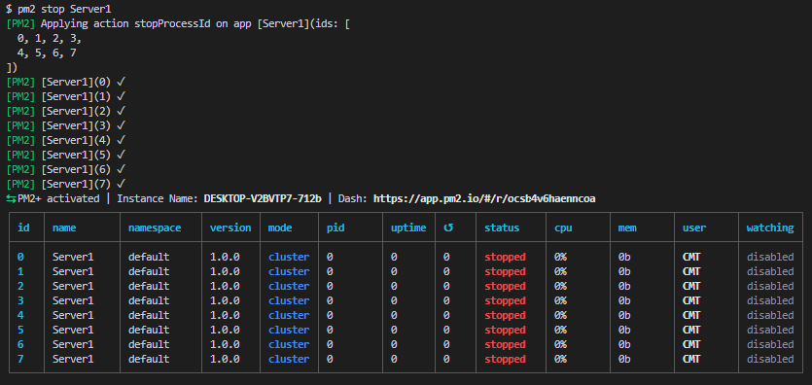

( $ pm2 delete Server1 ) Para eliminar los procesos

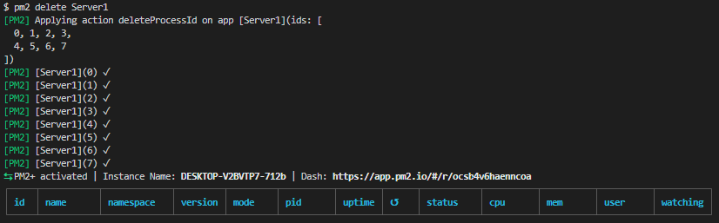

NGINX

*Balancear carga 1*

Ejecutar server modo FORK en puerto 8080:

$ node src/server.js --m FORK (Utiliza puerto 8080 por defecto)

Ejecutar server modo CLUSTER en puerto 8081:

$ node src/server.js --m CLUSTER --p 8081

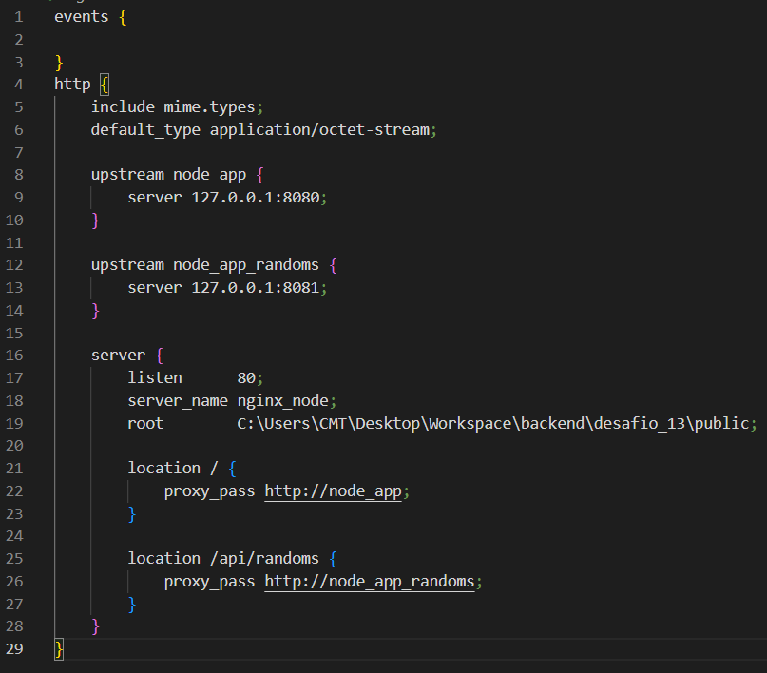

*Balancear carga 2*

Ejecutar server modo FORK en puerto 8080:

$ node src/server.js --m FORK (Utiliza puerto 8080 por defecto)

Ejecutar 4 instancias mas en modo FORK en puertos 8082-8083-8084-8085:

$ node src/server.js --m FORK --p 8082

$ node src/server.js --m FORK --p 8083

$ node src/server.js --m FORK --p 8084

$ node src/server.js --m FORK --p 8085

